Пробный вариант контрольно-измерительных материалов для проведения
в 2016 году ОГЭ по географии
(использованы задания ФИПИ)
1. На каком полуострове находится крайняя северная материковая точка России?
1)Кольский
2)Таймыр
3)Ямал
4)Чукотский
Ответ:_________________
2.Ф.П. Врангель – известный российский мореплаватель и полярный исследователь, автор классического сочинения «Путешествия по северным берегам Сибири по Ледовитому морю, совершённые в 1802, 21, 22, 23 и
24 годах». В 1820–1824 гг. руководил экспедицией, описавшей побережье Сибири от реки Индигирка до Колючинской губы. Какой из перечисленных географических объектов носит имя Ф.П. Врангеля? 1)полуостров 2)течение 3)остров 4)море
Ответ:_________________
3. Определите, какой город имеет географические координаты 45° с.ш. 39° в.д.
Ответ:_________________

4. Представителем животного мира какого материка является антилопа гну?
1)Австралия
2)Южная Америка
3)Северная Америка
4)Африка
Ответ:_________________
5. В каком из перечисленных регионов России средняя плотность населения наибольшая?
1)Красноярский край
2)Воронежская область
3)Республика Коми
4)Мурманская область
Ответ:_________________
6. Примером рационального природопользования является
1)строительство ГЭС на равнинных реках
2)осушение болот в верховьях малых рек
3)рекультивация земель в районах добычи угля
4)распашка земель вдоль склонов
Ответ:_________________

7. В каком из перечисленных регионов России агроклиматические условия наиболее благоприятны для производства сахарной свёклы?
1)Республика Карелия
2)Камчатский край
3)Вологодская область
4)Белгородская область
Ответ:_________________
8. Используя данные таблицы, определите показатель рождаемости населения в ‰ в2008 г. для Республики Адыгея.
Численность и рождаемость населения Республики Адыгея
Год
2008
2009
Среднегодовая численность населения, человек.
441 826
442 971
Всего родившихся, человек.
5 631
5 513
Полученный результат округлите до целого числа.
Ответ:_________________
9. В каком из перечисленных регионов России почвы наиболее плодородны?
1)Ленинградская область
2)Красноярский край
3)Краснодарский край
4)Вологодская область
Ответ:_________________

Задания 10-11 выполняются с использованием приведенной ниже карты погоды.
10.

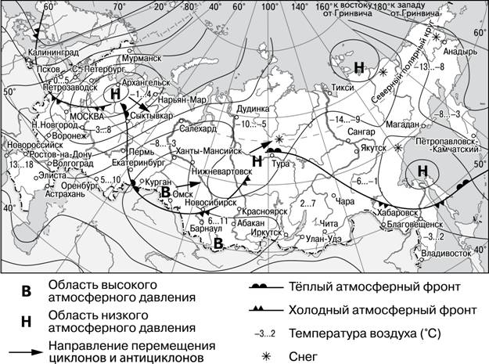
Карта погоды составлена на 18 апреля 2013 г. В каком из перечисленных городов, показанных на карте, на следующий день наиболее вероятно существенное потепление?
- 1)Калининград
- 2)Екатеринбург
- 3)Москва
- 4)Хабаровск
Ответ:_________________

11.Какой из перечисленных городов, показанных на карте, находится в зоне действия циклона?
1)Архангельск
2)Омск
3)Новосибирск
4)Иркутск
Ответ:_________________
12. В какой из перечисленных стран численность населения наибольшая?
1)США
2)Россия
3)Германия
4)Япония
Ответ:_________________
13. В каком из перечисленных высказываний содержится информация о миграциях населения?
- 1)В 2011 г. почти каждый восьмой россиянин находился в возрасте 65 лет и старше.
- 2)За 2011 г. количество людей, сменивших место жительства в пределах России, по сравнению с аналогичным периодом предыдущего года увеличилось на 148 тыс. человек.
- 3)Численность мужчин в России на 1 января 2010 г. составляла 65,6 млн человек, женщин – 76,3 млн человек.
- 4)Численность постоянного населения России на 1 января 2010 г. составляла 141,9 млн человек, из которых 103,7 млн человек – горожане и 38,2 млн человек – сельские жители.
Ответ:_________________
14. 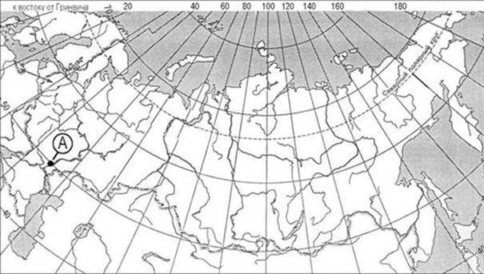
1)50° с.ш. 40° з.д.
2)55° с.ш. 45° в.д.
3)50° с.ш. 45° в.д.
4)50° с.ш. 45° з.д.
Ответ:_________________

Задание 15 выполняется с использованием приведенного ниже текста
15.Группа исследователей из австралийского Университета Квинсленда разработала способ предсказания извержений вулканов. Они использовали данные наблюдения за вулканом, расположенным на острове Монтсеррат (группа Малых Антильских островов), который находится в Карибском море юго-восточнее Пуэрто-Рико. С 1995 г. по 2004 г. там произошло несколько извержений вулкана. В настоящее время вулкан относительно спокоен, но землетрясения силой до 3,5 баллов и выбросы пепла наблюдаются регулярно.
Почему в этом районе часто происходят землетрясения и извержения вулканов?
Ответ запишите на отдельном листе или бланке, указав сначала номер задания
16. Как называется социально-экономический процесс, о котором идёт речь в приведённом ниже тексте?
Первая Всероссийская перепись населения 1897 г. зафиксировала на территории России (в современных границах Российской Федерации) примерно 430 городов. Доля городского населения в общей численности населения страны тогда составляла 15%. Сеть городов была крайне разрежена. Век спустя (в 1998 г.) в России насчитывалось примерно 1095 городов, т. е. за столетие число их более чем удвоилось.
Ответ:_________________
17. 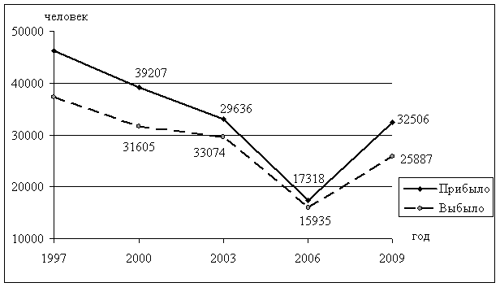
Определите миграционный прирост населения Воронежской области в 2000 году. Ответ запишите в виде числа.
Ответ:_________________

Задания 18-21 выполняются с использованием приведенного ниже фрагмента топографической карты
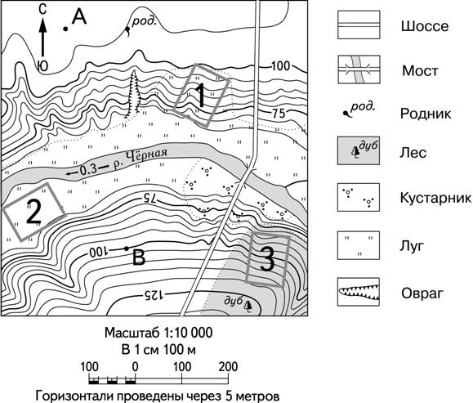
18.Определите по карте расстояние на местности по прямой от точки А до родника. Измерение проводите между точкой и центром условного знака. Полученный результат округлите до десятков метров. Ответ запишите в виде числа.
Ответ:________________________м.
19. Определите по карте, в каком направлении от точки А находится родник.
Ответ:_____________________________.
20. Школьники выбирают место для катания на санках. Оцените, какой из участков, обозначенных на карте цифрами 1, 2 и 3, больше всего подходит для этого. Для обоснования своего ответа приведите два довода.
Ответ запишите на отдельном листе или бланке, указав сначала номер задания.

21.
На рисунках представлены варианты профиля рельефа местности, построенные на основе карты по линии А – В разными учащимися. Какой из профилей построен верно?
1)
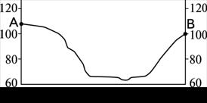
2)
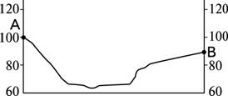
3)
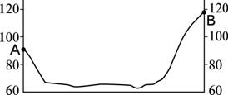
4)
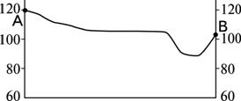
Ответ:________

Задания 22-23 выполняются с использованием приведенного ниже текста
ООО «Ростовский электрометаллургический завод» – металлургический завод нового типа, выпускающий высококачественную продукцию по технологии непрерывной разливки стали.

Производственная мощность завода составляет 730 тыс. тонн стали в год. Сырьём является 100% металлолом, готовой продукцией – стальная заготовка для переката и сортовой прокат в виде арматуры для железобетонных изделий.
22. Карты какого географического района России необходимо выбрать, чтобы изучить географические особенности Ростовской области?
1)Севера Европейской части России
2)Урала
3)Юга Европейской части России
4)Поволжья
Ответ:_____________
23.Какая особенность хозяйства Ростовской области делает возможным развитие на её территории энергоёмких производств?
Ответ запишите на отдельном листе или бланке, указав сначала номер задания.
24. Расположите регионы России в той последовательности, в которой их жители встречают Новый год. Запишите в таблицу получившуюся последовательность цифр.
1)Омская область
2)Республика Калмыкия
3)Еврейская АО
Ответ:_________________

25. Туристические фирмы разных регионов России разработали слоганы (рекламные лозунги) для привлечения туристов в свои регионы. Установите соответствие между слоганом и регионом. Запишите в таблицу цифры, соответствующие выбранным ответам.
СЛОГАН
А)В нашем регионе, в дельте самой протяжённой реки Европейской части России, круглый год возможны рыбалка и отдых!
Б)В нашем регионе с середины мая и до конца июля можно любоваться белыми ночами!
РЕГИОН
1)Ростовская область
2)Ленинградская область
3)Смоленская область
4)Астраханская область
Ответ:_________________
26. Во время экскурсии учащиеся сделали схематическую зарисовку залегания горных пород на обрыве у берега реки.
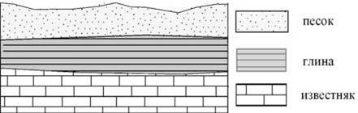
Расположите показанные на рисунке слои горных пород в порядке увеличения их возраста (от самого молодого до самого древнего). Запишите в таблицу получившуюся последовательность цифр.
1)известняк
2)глина
3)песок
Ответ:_________________
27. Определите, какой буквой на карте обозначен пункт, характеристики климата которого отражены в климатограмме.
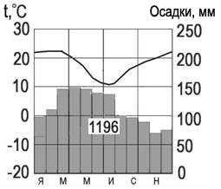

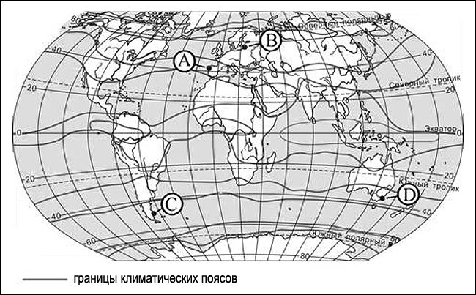
1)A
2)B
3)C
4)D
Ответ:_________________

Задания 28-29 выполняются с использованием приведенного ниже текста
Школьники из нескольких населённых пунктов России обменялись данными многолетних метеонаблюдений, полученными на местных метеостанциях. Собранные ими данные представлены в следующей таблице.
Пункт
наблюдения
Географические
координаты пункта
наблюдения
Высота
над уровнем
моря, м
Средняя
температура воздуха,
°С
Среднегодовое
количество
атмосферных
осадков, мм
январь
июль
Казань
55° с.ш. 49° в.д.
64
–13,2
+19,7
542
Челябинск
55° с.ш. 62° в.д.
239
–13,7
+19,5
427
Чулым
55° с.ш. 81° в.д.
140
–15,3
+18,6
422
Баунт
55° с.ш. 113° в.д.
1059
–27,6
+14,0
381

28.В каком из перечисленных городов 21 марта Солнце позже всего по московскому времени поднимется над горизонтом?
1)Казань
2)Челябинск
3)Чулым
4)Баунт
Ответ:_________________
29.Учащиеся проанализировали собранные данные с целью выявления зависимости между особенностями климата и географическим положением пункта. У всех учащихся выводы получились разные. Кто из учащихся сделал верный вывод на основе представленных данных?
1)Вера: «Чем выше расположен пункт, тем лето более жаркое». 2)Александр:«Чем восточнее расположен пункт, тем зима более холодная». 3)Дарья: «Среднегодовое количество атмосферных осадков уменьшается с высотой». 4)Михаил: «Чем западнее расположен пункт, тем количество атмосферных осадков меньше».
Ответ:_________________
30. Определите страну по её краткому описанию.
Эта страна расположена в двух частях света. Бóльшая часть территории страны расположена на полуострове, название которого непосредственно связано с одной из этих частей света. Её берега омывают воды нескольких морей. Южное побережье страны стало одной из известных курортных зон мира, которую активно посещают и российские туристы. Самый большой по численности населения город страны расположен на берегах пролива, а столица страны расположена в её центральной части.
Ответ:_________________

Ответы
Номер задания
Правильный ответ
1
2
2
3
3
Краснодар
4
4
5
2
6
3
7
4
8
13
9
3
10
2
11
1
12
1
13
2
14
3
16
Урбанизация
17
7602
18

19
В; Восток; в восточном
21
1
22
3
24
312
25
42
26
321
27
4
28
1
29
2
30
Турция

Вопрос №15
Т.к. лежит на границе литосферных плит.
Вопрос № 20
№1 лучше всего подходит, т.к. - здесь крутой склон и у подножия нет зарослей кустарника, как у №3.
Вопрос № 23
Обеспеченность области собственными топливными ресурсами (каменный уголь), работа на нем ТЭС.

